- Цель работы
Целью работы является реализовать запросы а) .. в), указанные в варианте задания, используя язык SQL.

Вариант 14:
Создайте базу данных для хранения следующих сведений: врач, специальность, пациент, прием. Составьте запросы, позволяющие выбрать:
а) список пациентов, принятых терапевтами вчера;
б) врачей, совмещающих различные специальности;
в) пациентов, посещавших и хирурга, и кардиолога;
г) количество пациентов, принятых каждым из врачей за прошедший год;
д) врачи, принявшие меньше всего пациентов;
е) врачей, у которых количество принимаемых пациентов превышает среднее;
ж) пациентов, которые никогда не посещали хирурга;
з) пациентов, которые посетили всех специалистов;
и) врачи, не совмещающие работу по различным специальностям

- Наборы данных содержащихся в БД

Таблица Doctor
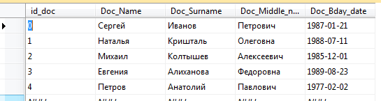
Таблица Patient
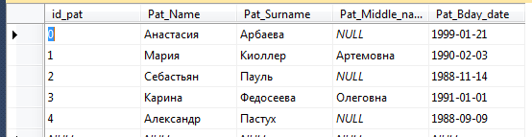
Таблица Specialty
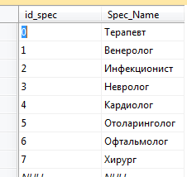

Таблица Doctor_Specialty
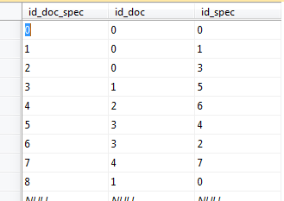
Таблица Reception-History
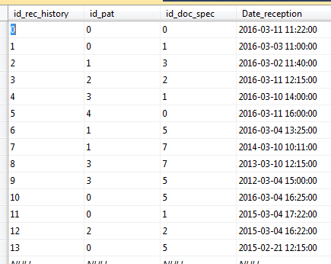

- Текста запросов и их результатов
Запросы, позволяющие выбрать:
а) список пациентов, принятых терапевтами вчера;
Текст запроса:
select
Pat_Name,
Pat_Surname,
Pat_Middle_name
from
Patient, Specialty, Doctor_Specialty, Reception_History
where
Doctor_Specialty.id_doc_spec = Reception_History.id_doc_spec and
Specialty.id_spec = Doctor_Specialty.id_spec and
Patient.id_pat = Reception_History.id_pat and
Spec_Name = 'Терапевт' and
cast(Date_reception as date) = cast((GETDATE() - 1) as date)

Результат:
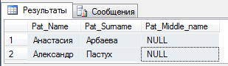

б) врачей, совмещающих различные специальности;
Текст запроса:
select distinct
Doctor.Doc_Name,
Doctor.Doc_Surname,
Doctor.Doc_Middle_name
from
Doctor, Doctor_Specialty, Specialty, Doctor_Specialty as Doctor_Specialty_1
where
Doctor_Specialty.id_spec = Specialty.id_spec and
Doctor.id_doc = Doctor_Specialty.id_doc and
Doctor.id_doc = Doctor_Specialty_1.id_doc and
Doctor_Specialty_1.id_spec <> Doctor_Specialty.id_spec

Результат:
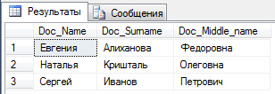
в) пациентов, посещавших и хирурга, и кардиолога;

Текст запроса:
select distinct
Patient.id_pat,
Patient.Pat_Name,
Patient.Pat_Surname,
Patient.Pat_Middle_name
from
Specialty as Specialty_1,
Doctor_Specialty as Doctor_Specialty_1,
Reception_History as Reception_History_1,

Patient,

Reception_History,
Doctor_Specialty,
Specialty
where
Doctor_Specialty.id_spec = Specialty.id_spec and
Reception_History.id_doc_spec = Doctor_Specialty.id_doc_spec and
Patient.id_pat = Reception_History.id_pat and

Reception_History_1.id_pat = Reception_History.id_pat and
Doctor_Specialty_1.id_doc_spec = Reception_History_1.id_doc_spec and
Specialty_1.id_spec = Doctor_Specialty_1.id_spec and

Specialty.Spec_Name = 'Хирург' and
[Specialty_1].Spec_Name = 'Кардиолог'

Результат:
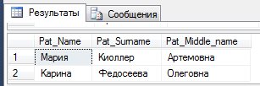

*) Список пациентов, чьё имя не содержит прописную и строчную букву «и»

Текст запроса:
select * from Patient
where
Pat_Name not like '%[иИ]%'
go

Результат:
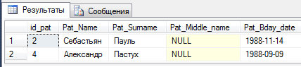

*) Список пациентов, чье имя начинается на «A»

Текст запроса:
select * from Patient
where
Pat_Name like 'А%'
go

Результат:
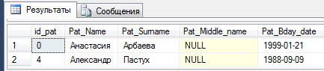

*) Список врачей, чья фамилия начинается на «A» или «К», но в качестве второй буквы не выступает «о»

Текст запроса:
select * from Doctor
where
Doc_Surname like '[КА][^о]%'
go

Результат:
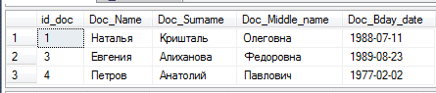

*) Список пациентов, у которых не задано отчество

Текст запроса:
select * from Patient
where
Pat_Middle_name is null
go

Результат:
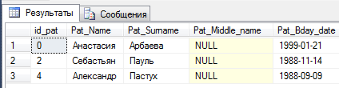

*) Список врачей, чья дата рождения находится между 1969-01-01 и 1986-01-01

Текст запроса:
select * from Doctor
where
Doc_Bday_date between '1969-01-01' and '1986-01-01'
go

Результат:
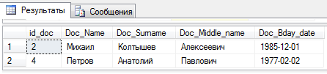
*) Список уникальных идентификаторов пациентов и дату направления, если id пациента принадлежит множеству { 3, 1, 4 }

Текст запроса:
select id_pat, Date_reception from Reception_History
where
id_pat in (3, 1, 4)
go

Результат:
